Ⅴ. の 　日本教育制度

小・中学校

小学/中学

では（６から12までの）と（12から15の３）はで、この９はとしてどもはをけるがあります（この、どもはくことはできません）。また、そのは、どもにをがあります。ではびやはなく、としてのにします。

小学（从6岁到12岁的6年间）和中学（从12岁到15岁的3年间）在日本属于义务教育，这9年期间原则上孩子需要接受学校教育（在这期间，孩子们不能就业）。另外，家长有让孩子接受教育的义务。在义务教育中，没有跳级和不及格，原则上在籍于与年龄相应的年级。

* これらののは、4にまり、3にわる。

这些教育期的学年从4月开始，到第二年3月结束。

　（年龄）

22.....

大学



20.....

高等教育

高等教育

短期大学



高等专科学校



18..... .................................

职业训练学校



高中



中等教育学校

中等教育

中等教育

15.....

義務教育（义务教育)

　　　　中学



中等教育

学校

义务教育学校

12..... .... .........................

小学



義務教育

学校

初等教育

初等教育

6......　　　　　　　　　　　　　　　　　　　　　　　　　　　　　　　　　　　............................

|  |  |  |  |
| --- | --- | --- | --- |
| 学校 | きするところ  手续的地方 | （）  学校选择(公立) | ()  入学考试(公立) |
| 小学 | 市镇村教育委员会 | が  由市镇村指定 | なし  没有 |
| （）  中学（通常） | 市镇村教育委员会 | が（あり）  由市町村指定  (有中学希望制度) | なし  没有 |
| 义务教育学校 | 市镇村教育委员会 | が  由市镇村指定 | なし  没有 |
| ／  县立中学／  中等教育学校 | 县教育委员会 | する  希望的学校 | あり  有 |
| 高中 | 县教育委员会 | する  希望的学校 | あり  有 |

**学费**

|  |  |  |  |  |  |  |
| --- | --- | --- | --- | --- | --- | --- |
|  | 小学 | 中学 | 义务教育学校 | /()  县立中学／  中等教育学校（前期） | ()  中等教育学校（后期） | 高中 |
| 学费 | 免费 | | | | ではない  ※のにの  不是免费的  *根据家庭的收入，有国家的支援金 | |
| 教材费 | 免费 | | | | ではない  不是免费的 | |
| など  学习用品等 | ではない　　※やなどもとなります。  不是免费的 ※伙食费和修学旅行费等也是自己负担。 | | | | | |

* ・　援助金・奖学金制度

1. 、：「」
   * 1. 公立小学、中学:「就学援助」制度

（おがないなど）により、（へくこと）がであるとからとき、のおやなどなが。は、やなどがあります。はをじてに。

由于经济上的原因（没有钱等），当教育委员会认定入学（去学校）困难的时候，可以接受学习用品的钱和学校伙食费等必要的援助。对象有生活保护家庭和准要保护家庭等收入限制。通过学校向教育委员会申请。

1. ：「」

② 高中:「奖学金」制度

を、にあてるためのをできます。

では、にするの（、など）をするなどがあります。

不论国公私立，都可以领取充当学费的高中等入学支援金。在各个都道府县，还有支援针对低收入家庭的学费以外的教育费(教科书费用、学习用品费等)的高中生等奖学金。

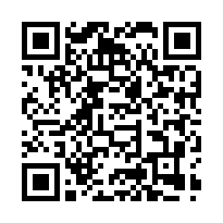はこちら　**「」**

https://www.edu.pref.ibaraki.jp/board/gakkou/koukou/syogakukin/index.html

とは…

のやなどをするです。はで、もです。

にを。

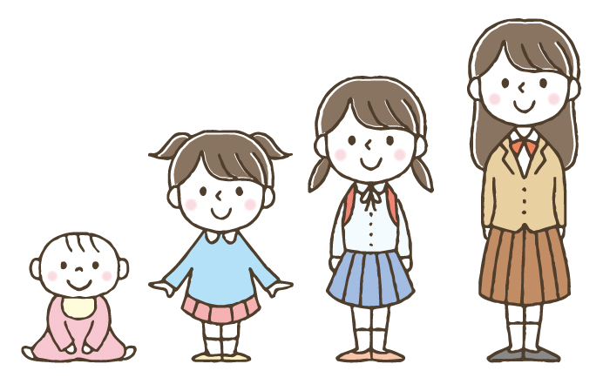

**所谓修学旅行准备金…**

是每月累积修学旅行的移动费和住宿费等的系统。

这是可选的、你可以一次性支付。请向学校确认。